パソコン小話（０６４）
2019/7/3
ＵＳＢメモリをフォーマットする

便利に使っているＵＳＢメモリですが、多くの方が複数お持ちで、新旧入り乱れているかと思います。そういう、私もそうです。
ある日、パソコンに挿したら、
「フォーマットする必要があります」や「読み取り不能」などの
エラーに遭遇することがあります。
この場合、可能であれば、パソコンを変えて見てどうかを確認される事を
お勧めします。古いパソコンなら正常に見えるかも知れません。
中のデーターを諦めるなら、すぐフォーマットするし、絶対必要であれば
データーの復旧を試みる（無償または、有償）

フォーマットとは、中身を初期化して、空っぽにする事です。

私見ですが、何もトラブルがなくても、たまにはデーターをパソコンに移してから、フォーマットしてＵＳＢメモリを大掃除（自己満足）します。

１．フォーマットの前に、ＵＳＢメモリの中のデーターを確認します
ＵＳＢメモリをパソコンに挿す → エクスプローラーを開く →
→ ＰＣ → ＵＳＢメモリをダブルクリック
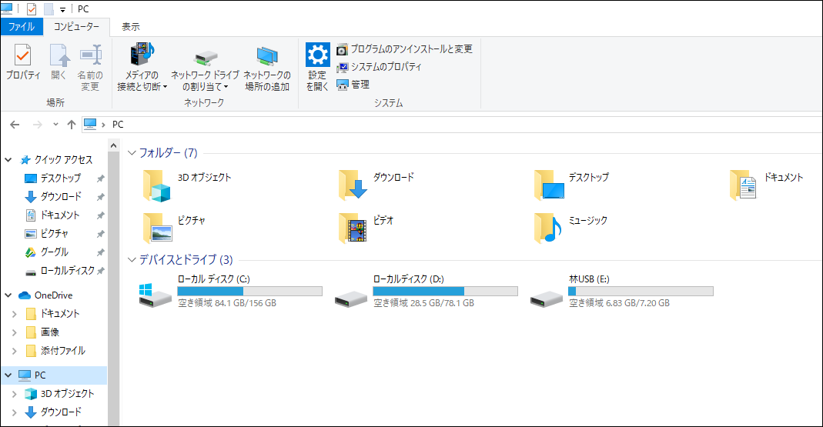

２．データーを確認し、必要な物はパソコンに移す

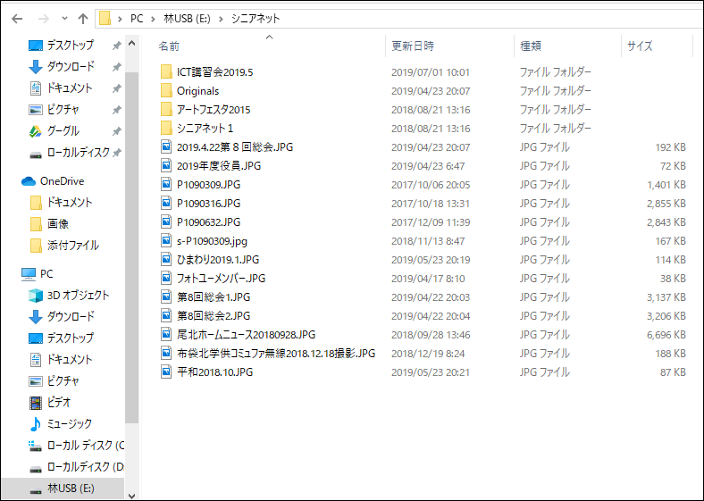

フォーマットの手順
３．ＵＳＢメモリを右クリック → フォーマット

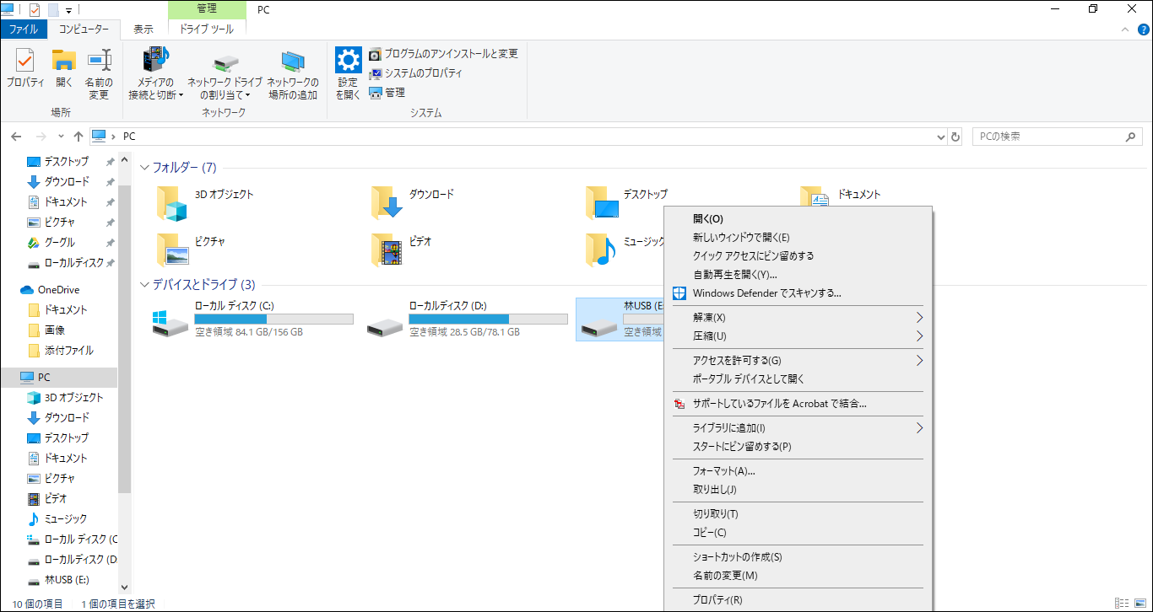

４．次の画面で、通常は項目を変えずに → クィックフォーマットにチェックがあることを確認 → 開始 する
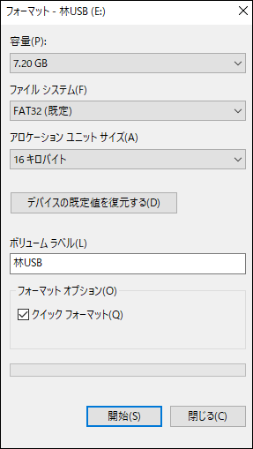
クイックフォーマットを選択するとフォーマット時間は短いですが、ディスクのエラーチェックは行われません。
ここのチェックを外すと通常フォーマットになり、時間はかかりますがディスクのエラーチェックが行われ、後々ファイルが開けない！というトラブルを防ぐ事ができます。

たまには、チェックを外してフォーマットしてみましょう。

５．文章を読んで、 ＯＫ

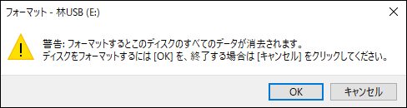

６．直ぐにフォーマットが開始され、直ぐに完了する（クィックフォーマットの場合） → ＯＫ
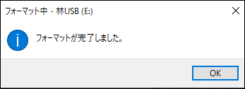
７．元の画面 → 閉じる
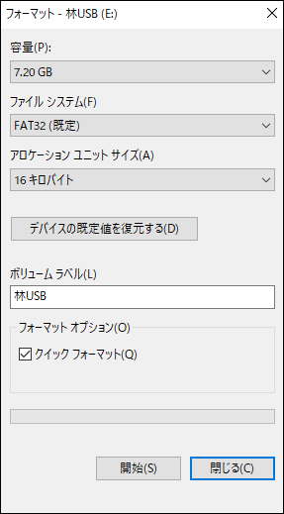
８．エクスプローラーのＰＣをクリック → ＵＳＢメモリをダブルクリッ
ク

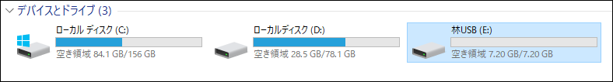
９．ＵＳＢメモリの中は、空を確認
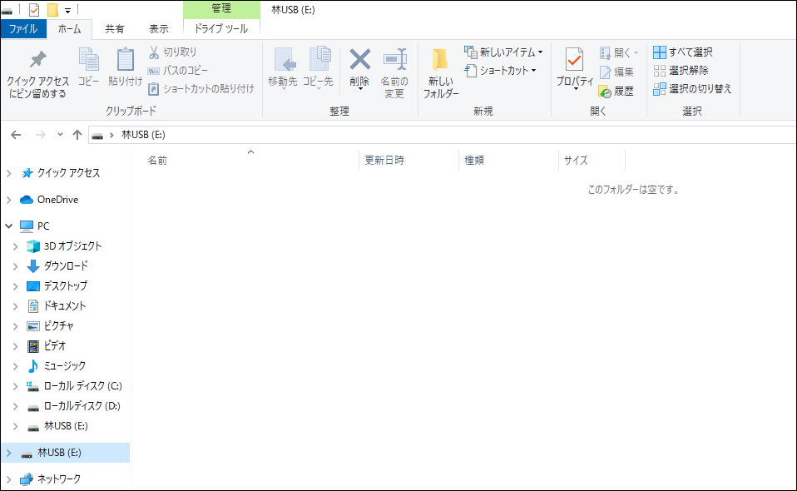
以上でフォーマットは完了です。
以上

